メディア各位

『ペルソナ5』の怪盗団をイメージしたTシャツ、キャンバスアート、アクリルキーホルダーの受注を開始！！アニメ・漫画のオリジナルグッズを販売する「AMNIBUS」にて

「AMNIBUS」にて『ペルソナ5』のアイテム3種の受注を開始いたします。


株式会社アルマビアンカ
166-0011 東京都杉並区梅里2-34-26
03-5913-8420
広報担当 齊藤直樹
info@armabianca.com

株式会社アルマビアンカはオリジナルグッズを展開する通販サイト、「AMNIBUS」にて『ペルソナ5』の商品3種の受注を開始いたします。

株式会社アルマビアンカ（本社：東京都杉並区、代表取締役:坂井智成）は「日常でも使用できる」をコンセプトにしたオリジナルグッズを展開する通販サイト、「AMNIBUS」にて『ペルソナ5』のアイテムの受注を5月24日(水)より開始いたしました。
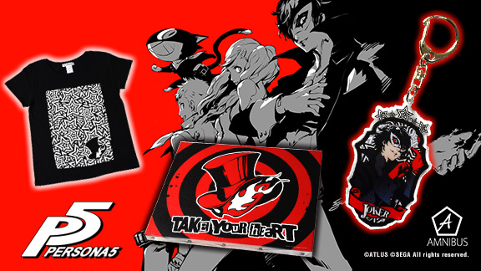

▼ザ・ファントムTシャツ
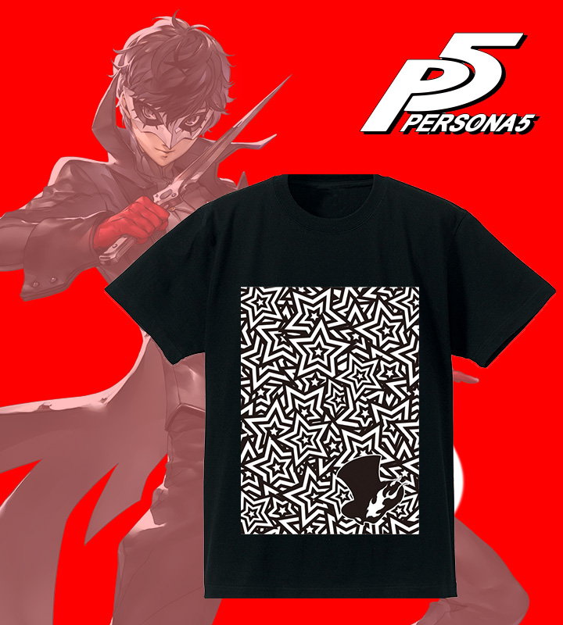

星の総柄と怪盗団マークをデザインしたTシャツをご用意しました。
モノトーンデザインで普段使いにもぴったりのアイテムとなっております。

▽仕様
価格 ：各 ¥3,800 + 税
サイズ ：メンズ XS/S/M/L/XL/XXL
レディース S/M/L/XL/XXL
素材 ：綿100％

▼キャンバスパネル（怪盗団）
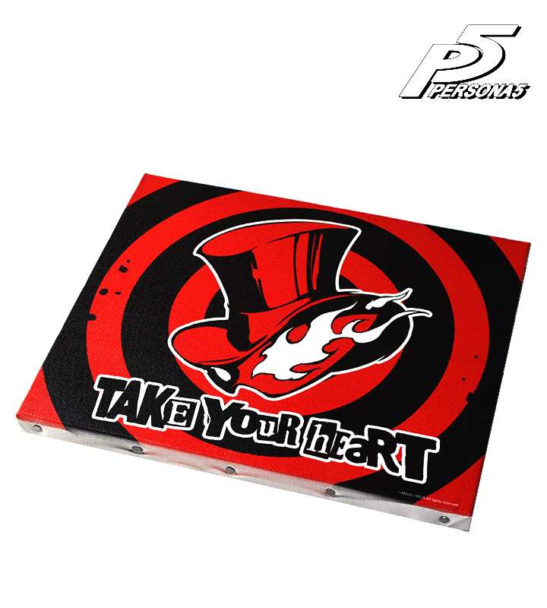
お馴染みの怪盗団マークをキャンバスアートに仕上げました。
このアイテムを部屋に飾ればあなたの部屋もアジトに・・・！？

サイズ：F3号(273mm x 220mm)
▽仕様
価格 ：¥5,000 + 税
素材 ：木材、化繊

▼トレーディングエンブレムアクリルキーホルダー
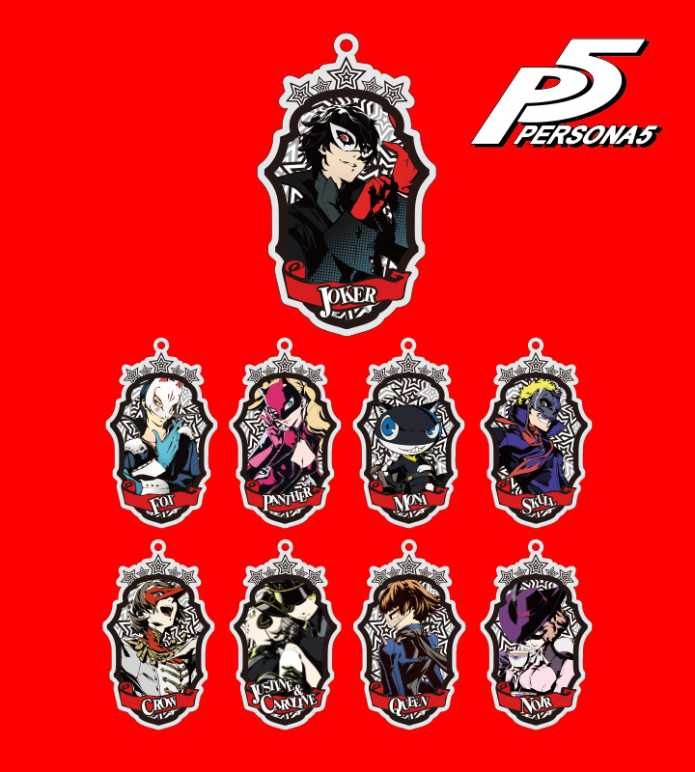
総攻撃トドメイラストをエンブレム風にデザインしたアクリルキーホルダーをご用意しました。

▽仕様
サイズ ：約7cm×4cm以内（キーホルダー金具含まず）
価格 ：単品¥650 + 税 BOX¥5,850 + 税
単位 ：単品/BOX
素材 ：アクリル

▼受注サイト：AMNIBUS(アムニバス)


https://amnibus.com
「日常で使える」キャラクターグッズをお届けします。

【本プレスリリースに関するお問い合わせ】
株式会社アルマビアンカ
住所： 166-0011 東京都杉並区梅里2-34-26
電話： 03-5913-8420
担当： 齊藤直樹
Mail ： info@armabianca.com
━━━━━━━━━━━━━━━━━━━━━━━━━━━━━━━━━━━
発行元 株式会社アルマビアンカ
Web http://armabianca.com/
━━━━━━━━━━━━━━━━━━━━━━━━━━━━━━━━━━━
©ATLUS ©SEGA All rights reserved.

